Информация.
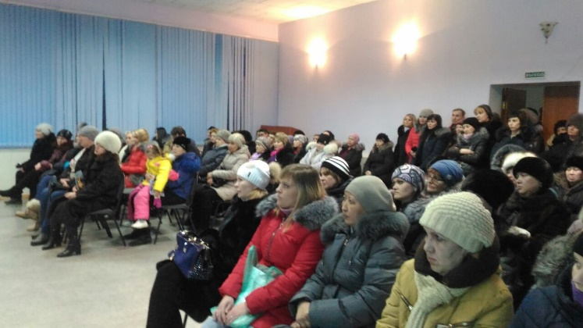
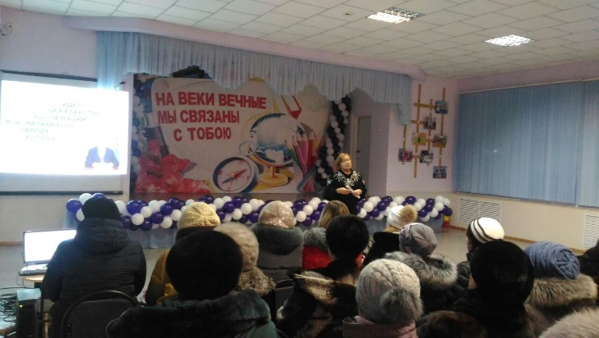
16 января 2018 года в школе состоялось общешкольное родительское собрание по обсуждению очередного послания Президента Н.А.Назарбаева народу Казахстана «Новые возможности развития в условиях четвертой промышленной революции». Директор школы Тусупова Е.М., подробно разъяснила пункты послания. Сказала, что Лидером нации Н.Назарбаевым поставлены 10 задач для перехода на новый этап социальной ориентированности развития страны, а также перед научно-образовательной сферой поставлена задача стать одним из важнейших факторов роста инвестиционной привлекательности страны. Пояснила родителям, что в Послании уделено особое внимание масштабным реформам, реализация которых запланирована на начало следующего года. Особенно следует обратить внимание, на седьмую задачу «Человеческий капитал – основа модернизации».» - сказала Елена Мурзахметовна , в котором огромное внимание уделено благосостоянию населения и новому качественному образованию. В заключении призвала родительскую общественность сплотиться и мобилизоваться для воспитания будущего выпускника - казахстанца, знающего свою историю, язык, культуру, при этом современный, владеющий иностранными языками, имеющий передовые и глобальные взгляды.

